Chapitre 11
Sections planes

Section d'un cylindre par un plan

Propriété :
La section d'un cylindre de révolution par un plan orthogonal à l'axe du cylindre est un cercle ou un disque dont le centre est situé sur l'axe du cylindre.

Propriété :
La section d'un cylindre par un plan parallèle à l'axe du cylindre est un rectangle.

Section d'une sphère par un plan
Propriété :
La section d'une sphère par un plan est un cercle.

Sur la figure ci-dessus, O est le centre de la sphère et H le centre du cercle de section.
- (OH) est perpendiculaire à (AH).
- OH est la distance du centre O de la sphère au plan (P).

Remarques :
Soit R le rayon de la sphère.
- Si OH = R alors l'intersection de la sphère et du plan est un point. On dit que le plan est tangent à la sphère.
- Si OH = 0 alors la section est un grand cercle de la sphère.

Section d'une pyramide par un plan
Propriété :
La section d'une pyramide par un plan parallèle à la base est un polygone qui est une réduction du polygone constituant la base de la pyramide.

Exemple :
Sur la figure ci-dessus A'B'C'D' est une réduction de ABCD.

Le coefficient de réduction est :

On a (AB)//(A'B') ; (BC)//(B'C') ; …

Propriété :
Lors d'un agrandissement ou d'une réduction de rapport , les longueurs sont multipliées par , les aires sont multipliées par , les volumes sont multipliés par .

Section d'un cône par un plan
Propriété :
La section d'un cône de révolution par un plan parallèle à la base est un cercle ou un disque qui est une réduction du cercle ou du disque de base.

Annexe : Coordonnées géographiques

La Terre est assimilée à une sphère de centre O et de rayon 6370 km.

Un parallèle est la section de la Terre par un plan perpendiculaire à l'axe des pôles (Nord-Sud).  L'équateur est le parallèle de centre O.  C'est un grand cercle de la Terre qui le partage en deux. | 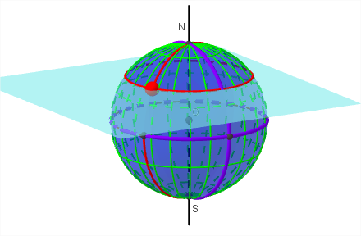
Un méridien est un demi-grand cercle joignant le pôle Nord et le pôle Sud.  Le méridien de Greenwich est le méridien qui passe par Greenwich (Angleterre). | 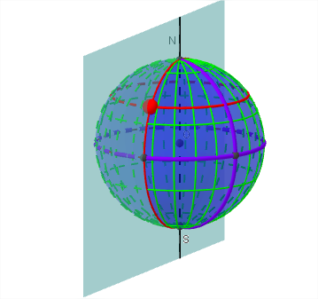

Longitude
Un méridien est repéré par la mesure qu'il forme vers l'Ouest (O) ou l'Est (E) avec le méridien de Greenwich.  Cette mesure s'appelle la longitude.  Exemple :  La longitude du méridien est 50°O | 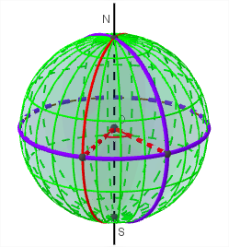

Latitude
Un parallèle est repéré par la mesure qu'il forme vers le Nord (N) ou le Sud (S) avec l'équateur.  Cette mesure s'appelle la latitude.  Exemple :  La latitude du parallèle est 37°N | 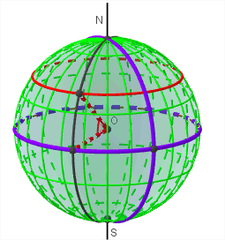

Coordonnées
Ainsi, tout point de la surface de la Terre est repéré de façon unique par ses coordonnées géographiques.  Exemple :  Les coordonnées géographiques du point M sont (50°O ;37°N). | 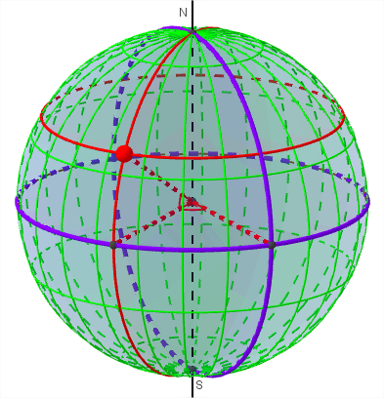

Programme :

Connaissances | Capacités | Commentaires
Configurations dans l’espace  Problèmes de sections planes de solides. | - Connaître et utiliser la nature des sections du cube, du parallélépipède rectangle par un plan parallèle à une face, à une arête.  - Connaître et utiliser la nature des sections du cylindre de révolution par un plan parallèle ou perpendiculaire à son axe.  - Connaître et utiliser les sections d’un cône de révolution et d’une pyramide par un plan parallèle à la base. | L’utilisation de logiciels de géométrie dans l’espace permet de conjecturer ou d’illustrer la nature des sections planes.  C’est aussi l’occasion de faire des calculs de longueur et d’utiliser les propriétés rencontrées dans d’autres rubriques ou les années antérieures. Les élèves sont également confrontés au problème de représentation d’objets à 3 dimensions, ainsi qu’à celle de la représentation en vraie grandeur d’une partie de ces objets dans un plan (par exemple : section plane, polygone déterminé par des points de l’objet…).
Sections planes d’une sphère.  [Thèmes de convergence] | - Connaître la nature de la section d’une sphère par un plan.  - Calculer le rayon du cercle d'intersection connaissant le rayon de la sphère et la distance du plan au centre de la sphère. | Le fait que le centre du cercle d’intersection est l’intersection du plan et de la perpendiculaire menée du centre de la sphère à ce plan est admis. Le cas particulier où le plan est tangent à la sphère est également étudié.

Compétences exigibles :
- Connaître et utiliser les sections du cube et du pavé droit par un plan parallèle à une face ou une arête.
- Connaître et utiliser les sections du cylindre de révolution par un plan parallèle ou perpendiculaire à son axe.
- Connaître et utiliser les sections du cône de révolution et d'une pyramide par un plan parallèle à la base.
- Connaître la sphère et ses grands cercles.
- Connaître la nature de la section d'une sphère par un plan.
- Représenter une sphère et certains de ses grands cercles (en lien avec les méridiens et les parallèles).

